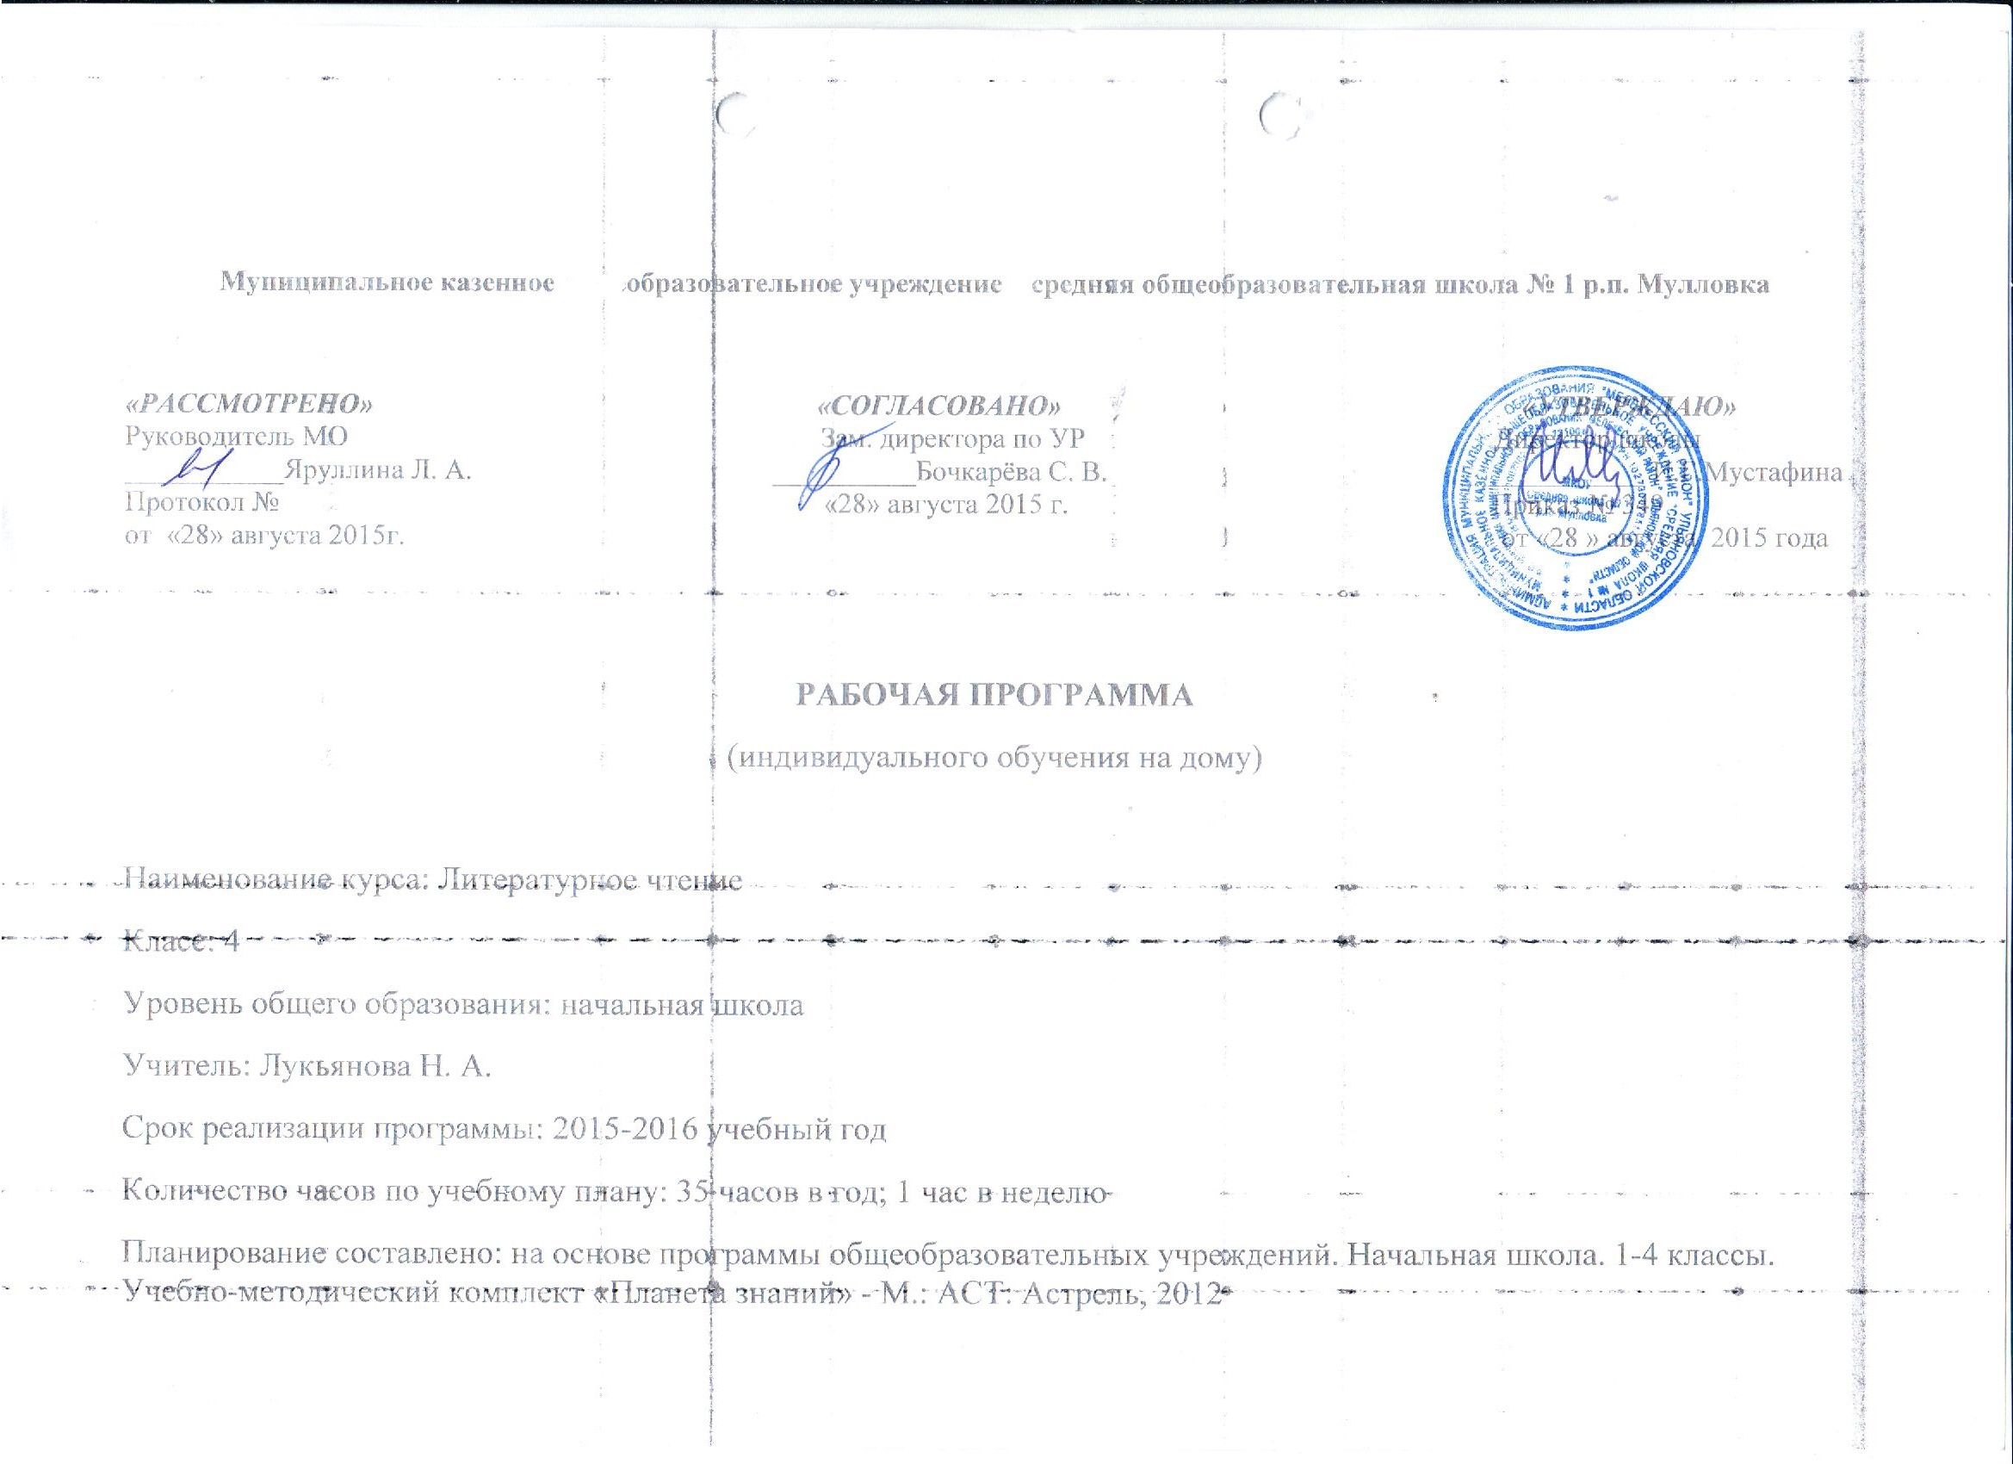
Пояснительная записка
Рабочая программа курса «Литературное чтение» для четвёртого класса составлена на основе Федерального государственного образовательного стандарта начального общего образования, примерной программы начального общего образования и авторской программы Э. Э. Кац «Литературное чтение» (УМК «Планета знаний») в соответствии с базисным учебным планом МКОУ СОШ №1 р.п. Мулловка Мелекесского района Ульяновской области и годовым календарным учебным графиком: 35 учебных недели, 1 час в неделю, 35 часов в год.
Цели:
- развитие художественно-творческих и познавательных способностей, эмоциональной отзывчивости при чтении художественных произведений, формирование эстетического отношения к искусству слова; совершенствование всех видов речевой деятельности, умений вести диалог, выразительно читать и рассказывать, импровизировать;
- овладение навыком осознанного, правильного, беглого и выразительного чтения как базовым в системе образования младших школьников; формирование читательского кругозора и приобретение опыта самостоятельной читательской деятельности;
- воспитание интереса к чтению и книге, потребности в общении с миром художественной литературы; обогащение нравственного опыта младших школьников, формирование представлений о добре и зле, справедливости и честности; развитие нравственных чувств, уважения к культуре народов многонациональной России.
Задачи курса:
- формирование навыка чтения вслух и про себя, интереса и потребности чтения;
- читательского кругозора и приобретение опыта самостоятельной читательской деятельности, умения пользоваться справочным аппаратом учебника, словарями, справочниками, энциклопедиями;
- развитие устной и письменной речи, умения участвовать в диалоге, строить монологические высказывания, сопоставлять и описывать различные объекты и процессы;
- формирование коммуникативной инициативы, готовности к сотрудничеству;
- формирование эстетического чувства, художественного вкуса, умения анализировать средства выразительности, находить сходство и различие разных жанров, сравнивать искусство слова с другими видами искусства;
- развитие воображения, творческих способностей;
- формирование нравственного сознания и чувства, способности оценивать свои мысли, переживания, знания и поступки;
- обогащение представлений ребенка об окружающем мире.

Общая характеристика учебного предмета
Содержание и построение этого предмета определяются особенностями младших школьников, уровнем развития их эмоционально-чувственной сферы, их личным жизненным опытом, необходимостью создать условия для формирования у них навыка чтения и умения «погружаться» в мир художественного произведения.
В программу включены художественные произведения разных жанров русских и зарубежных авторов. Они объединены в блоки, «скреплённые» сквозными темами и определёнными проблемами. Место конкретного блока в курсе и отдельного произведения внутри блока определяется содержанием имеющихся у школьников знаний о мире.
В программе особое внимание уделяется формированию навыка «молчаливого» чтения, что при таком чтении понимание прочитанного лучше.
В четвёртом классе учащиеся получают представление о родах литературы, связи художественной литературы и истории, влиянии фольклора на творчество различных писателей. Обогащаются знания детей о внутреннем духовном мире человека, формируется способность к самоанализу. Расширяется круг нравственных вопросов, которые раскрываются для них в литературных произведениях и жизни.
Важной частью курса является внеклассное чтение. В учебниках отдельно даётся система заданий для организации уроков по внеклассному чтению. Кроме того, учащиеся получают специальные задания, которые стимулируют их на поиск книг и отдельных произведений по внеклассному чтению, вырабатывают умение самостоятельно ориентироваться в них.
Описание места учебного предмета, курса в учебном плане.
Согласно учебному плану МКОУСОШ № 1 р.п. Мулловка рабочая программа по «Окружающему миру» рассчитана на 35 часов в год при 1 часе в неделю (35 учебных недель)

Личностные, метапредметные и предметные результаты освоения учебного предмета
ЛИЧНОСТНЫЕ
У учащихся будут сформированы:
• ориентация на понимание причин успеха в учебной деятельности;
• способность к самооценке;
• чувство сопричастности с жизнью своего народа и Родины, осознание этнической принадлежности;
• представления об общих нравственных категориях (добре и зле) у разных народов, моральных нормах, нравственных и безнравственных поступках;
• ориентация в нравственном содержании как собственных поступков, так и поступков других людей;
• регулирование поведения в соответствии с познанными моральными нормами и этическими требованиями;
• эмпатия, понимание чувств других людей и сопереживание им, выражающееся в конкретных поступках;
• эстетическое чувство на основе знакомства с художественной культурой;
• познавательная мотивация учения;
могут быть сформированы:
• чувство понимания и любви к живой природе, бережное отношение к ней;
• устойчивое стремление следовать в поведении моральным нормам;
• толерантное отношение к представителям разных народов и конфессий.

ПРЕДМЕТНЫЕ
Речевая и читательская деятельность
Учащиеся научатся:
• читать (вслух и про себя) со скоростью, позволяющей осознавать (понимать) смысл прочитанного (вслух — примерно 90 слов в минуту, про себя — примерно 120 слов в минуту);
• читать произведения разных жанров с соблюдением норм литературного произношения, правильным интонированием, использованием логических ударений и темпа речи, выражая таким образом понимание прочитанного;
• прогнозировать содержание произведения по его заглавию, иллюстрациям;
• находить ключевые слова, определять основную мысль прочитанного, выражать её своими словами;
• различать последовательность событий и последовательность их изложения;
• выделять смысловые части текста, составлять простой и сложный планы изложения текста с помощью учителя, формулировать вопросы ко всему тексту и отдельным его частям;
• пересказывать текст сжато, подробно, выборочно, с включением описаний, с заменой диалога повествованием, с включением рассуждений;
• обращаться к титульным данным, аннотациям, предисловию и послесловию; ориентироваться в мире книг по алфавитному каталогу, открытому доступу книг в детской библиотеке;
• составлять краткие аннотации к рекомендованным книгам; ориентироваться в справочниках, энциклопедиях, детских периодических журналах;
• соотносить поступки героев с нравственными нормами;
• ориентироваться в научно - популярном и учебном тексте, использовать полученную информацию.
Учащиеся получат возможность научиться:
• составлять личное мнение о литературном произведении, выражать его на доступном уровне в устной и письменной речи;
• высказывать своё суждение об эстетической и нравственной ценности художественного текста;
• высказывать своё отношение к героям и к авторской позиции в письменной и устной форме;
• создавать текст по аналогии и ответы на вопросы в письменной форме.
Творческая деятельность
Учащиеся научатся:
• читать по ролям художественное произведение;
• создавать текст на основе плана;
• придумывать рассказы по результатам наблюдений с включением описаний, рассуждений, анализом причин происшедшего;
• писать (на доступном уровне) сочинение на заданную тему, отзыв о прочитанной книге, кинофильме, телевизионной передаче;
• участвовать в драматизации произведений, читать наизусть лирические произведения, отрывки прозаических текстов;
• создавать сочинения по репродукциям картин и серии иллюстраций.
Учащиеся получат возможность научиться:
• создавать творческий пересказ произведения или его фрагмента от имени одного из героев, придумывать продолжение истории персонажа и сюжета;
• создавать иллюстрации к произведениям;
• создавать в группе сценарии и проекты.
Литературоведческая пропедевтика
Учащиеся научатся:
• выделять выразительные средства языка и на доступном уровне объяснять их эмоционально - смысловые значения;
• определять (на доступном уровне) основные особенности малых жанров фольклора, народных сказок, мифов, былин, стихотворений, рассказов, повестей, басен;
• выделять слова автора, действующих лиц, описание пейзажа, внешности героев, их поступков, бытовые описания;
• вводить в пересказ элементы описания, рассуждения, использовать цитирование;
• определять отношение автора к персонажам, рассказывать, как оно выражено;
• различать жанры, преимущественно путём сравнения (сказка — басня, сказка — былина, сказка — рассказ и др.);
• находить рифмы, примеры звукописи, образные слова и выражения, объяснять их смысл.
Учащиеся получат возможность научиться:
• делать элементарный анализ литературных текстов, используя некоторые понятия (фольклорная и авторская литература, структура текста, автор, герой), средства художественной выразительности (сравнение, олицетворение, метафора);
• создавать прозаический и поэтический текст по аналогии, используя средства художественной выразительности, включённые в конкретное произведение.
МЕТАПРЕДМЕТНЫЕ
Регулятивные
Учащиеся научатся:
• планировать собственные действия и соотносить их с поставленной целью;
• учитывать выделенные учителем ориентиры действия при освоении нового художественного текста;
• выполнять учебные действия в устной и письменной форме;
• вносить коррективы в действие после его завершения, анализа результатов и их оценки.
Учащиеся получат возможность научиться:
• ставить новые задачи для освоения художественного текста в сотрудничестве с учителем;
• самостоятельно оценивать правильность выполненных действий как по ходу их выполнения, так и в результате проведённой работы;
• планировать собственную читательскую деятельность.
Познавательные
Учащиеся научатся:
• находить нужную информацию, используя словари, помещённые в учебнике (толковый, синонимический, фразеологический);
• выделять существенную информацию из текстов разных видов;
• сравнивать произведения и их героев, классифицировать произведения по заданным критериям;
• устанавливать причинно - следственные связи между словами, чувствами, побуждениями и поступками героев произведений;
• устанавливать аналогии.
Учащиеся получат возможность научиться:
• осуществлять поиск необходимой информации, используя учебные пособия, фонды библиотек и Интернет;
•сравнивать и классифицировать жизненные явления, типы литературных произведений, героев, выбирая основания для классификации;
•строить логические рассуждения, включающие определение причинно -следственных связей в устной и письменной форме, в процессе анализа литературного произведения и на основании собственного жизненного опыта;
• работать с учебной статьёй (выделять узловые мысли, составлять план статьи).
Коммуникативные
Учащиеся научатся:
• работая в группе, учитывать мнения партнёров, отличные от собственных;
• аргументировать собственную позицию и координировать её с позицией партнёров при выработке решения;
• точно и последовательно передавать партнёру необходимую информацию;
• оказывать в сотрудничестве необходимую взаимопомощь, осуществлять взаимоконтроль;
• владеть диалогической формой речи;
• корректно строить речь при решении коммуникативных задач.
Учащиеся получат возможность научиться:
• понимать относительность мнений и подходов к решению поставленной проблемы;
• задавать вопросы, необходимые для организации работы в группе.

Учебно-тематический план
№ п/п | Название раздела | Количество  часов
1. | Мифы | 1
2. | Народные сказки | 3
3. | Былины | 2
4. | Авторские сказки | 4
5. | Басни | 1
6. | Слово о родной земле | 3
7. | О прошлом Родины | 3
8. | Прошла по земле война | 3
9. | О добре и красоте | 6
10. | Мир детства | 5
11. | Удивительные приключения | 4
 | итого | 35

Содержание
Круг чтения
Мифы
Шумерский миф «Подвиги бога Нинурты»; древнегреческий миф «Нарцисс и Эхо»; славянские мифы.
Самостоятельное чтение. Древнегреческий миф «Царь Мидас».
Народные сказки
Русские сказки: «Василиса Прекрасная», «Находчивый солдат», «Мужик и царь»; армянская сказка «Портной и царь»; итальянская сказка «Кола - рыба».
Самостоятельное чтение. Русская сказка «По колено ноги в золоте»; индийская сказка «Искусный ковровщик».
Былины
«Как Илья из Мурома богатырём стал»; «Илья Муромец и Соловей Разбойник»; А. Толстой «Илья Муромец».
Самостоятельное чтение. Н. Асеев «Илья»; былина: «На заставе богатырской».
Авторские сказки
А. Пушкин «Сказка о царе Салтане»; К. Чапек «Случай с русалками»; Р. Киплинг «Рикки - Тики - Тави»; Н. Гумилёв «Маркиз де Карабас».
Басни
И. Крылов «Трудолюбивый медведь», «Ворона и Лисица», «Любопытный»; Эзоп «Ворон и Лисица».
Самостоятельное чтение. И. Крылов «Лисица и виноград»; И. Дмитриев «Рысь и Крот»; А. Измайлов «Филин и чиж»; Томас де Ириарте «Утка и змея».
Слово о родной земле
Ю. Яковлев «Мама»; М. Лермонтов «Когда волнуется желтеющая нива…»; С. Есенин «С добрым утром!»; М. Пришвин «Моя родина»; И. Северянин «Запевка»; И. Никитин «Русь».
Самостоятельное чтение. А. Плещеев «Летние песни»; Н. Рубцов «Тихая моя родина».
О прошлом Родины
«Повесть временных лет»; А. Пушкин «Песнь о вещем Олеге»; народная историческая песнь «Сборы польского короля на Русь»; К. Рылеев «Иван Сусанин».
Самостоятельное чтение. Ф. Глинка «Москва».
Прошла по земле война
А. Ахматова «Мужество»; Б. Полевой «Последний день Матвея Кузьмина»; А. Твардовский «Рассказ танкиста».
Самостоятельное чтение. К. Симонов «Майор привёз мальчишку на лафете…»; А. Ахматова «Памяти друга».
О добре и красоте
А. Фет «На рассвете»; И. Бунин «Густой зелёный ельник у дороги…»; Н. Некрасов «Саша»; К. Паустовский «Корзина с еловыми шишками»; А. Майков «Мать»; Х.К. Андерсен «Соловей»; А. Ахматова «Перед весной бывают дни такие…».
Самостоятельное чтение. С. Есенин «Черёмуха»; Б. Пастернак «Тишина»; А. Блок «Летний вечер».
Мир детства
Н. Некрасов «Крестьянские дети»; Л. Толстой «Детство» (главы); И. Бунин «Детство»; Марк Твен «Приключения Тома Сойера» (глава); В. Солоухин «Ножичек с костяной ручкой»; М. Цветаева «Наши царства»; Р. Стивенсон «Страна кровати»; А. Чехов «Мальчики».
Самостоятельное чтение. А. Плещеев «Детство»; И. Суриков «В ночном».
Удивительные приключения
Р. Распэ «Приключения барона Мюнхгаузена» (главы); Д. Свифт «Путешествие Гулливера» (отрывок).
Самостоятельное чтение. Т. Крюкова «Хрустальный ключ» (главы).

Учебно – тематическое и материально – техническое обеспечение для учителя.
1. Э.Э. Кац. Литературное чтение. 4 класс. Учебник. В 3 ч. — М.: Астрель.
2. Компьютерное оборудование, презентации.
3. w.w.w.nigma.ru
4.w.w.w.etudes.ru

Для детей:
1. Э.Э. Кац. Литературное чтение. 4 класс. Учебник. В 3 ч. — М.: Астрель.
2. w.w.w.nahalka.ru

